Queimaduras – Graus, complicações e tratamento caseiro

As queimaduras são classificadas de acordo com a sua profundidade e tamanho. Quanto mais extensa e profunda for a queimadura, mais grave ela é.

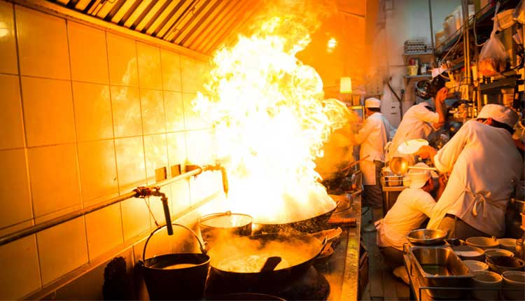

O que é uma queimadura?
Quando falamos em queimaduras da pele, logo nos vem à cabeça as queimaduras térmicas, provocadas por fogo ou intenso calor. Porém, não só o calor é capaz de provocar queimaduras.
De forma abrangente, as queimaduras ocorrem quando um grande grupo de células da pele ou de outros tecidos são agudamente destruídas por calor, descarga elétrica, fricção, frio excessivo, contato com produtos químicos ou radiação.
As queimaduras podem ser leves ou profundas, pequenas ou extensas. A gravidade do quadro depende exatamente desses dois fatores: extensão e profundidade.
Neste texto vamos explicar como se calcula o grau das queimaduras, o que é uma queimadura leve ou grave, quais são os cuidados básicos com a pele queimada e quais são as complicações possíveis dos grandes queimados.
Para ler sobre as lesões provocadas pela inalação de fumaça nos incêndios, leia: Inalação de fumaça em incêndios.

Graus de queimadura
As queimaduras são classificadas de acordo com a sua profundidade e tamanho, sendo geralmente mensuradas pelo percentual da superfície corporal acometida.
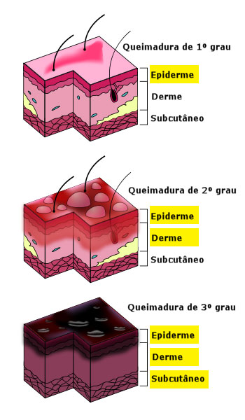
Classicamente, as queimaduras são classificadas em 1º, 2º e 3º graus, de acordo com a camada de pele acometida.

Queimaduras de primeiro grau
Também chamada de queimadura superficial, são aquelas que envolvem apenas a epiderme, a camada mais superficial da pele.
Os sintomas da queimadura de primeiro grau são intensa dor e vermelhidão local, mas com palidez na pele quando se toca.
A lesão da queimadura de 1º grau é seca e não produz bolhas. Geralmente melhoram após 3 a 6 dias, podendo descamar, e não deixam sequelas.

Queimaduras de segundo grau:
As queimaduras de segundo grau são atualmente divididas em 2º grau superficial e 2º grau profundo.
A queimadura de 2º grau superficial é aquela que envolve a epiderme e a porção mais superficial da derme.
Os sintomas são os mesmos da queimadura de 1º grau incluindo ainda o aparecimento de bolhas e uma aparência úmida da lesão. A cura é mais demorada podendo levar até 3 semanas; não costuma deixar cicatriz mas o local da lesão pode ser mais claro.
As queimaduras de 2º grau profundas são aquelas que acometem toda a derme, sendo semelhantes às queimaduras de 3º grau. Como há risco de destruição das terminações nervosas da pele, este tipo de queimadura, que é bem mais grave, pode até ser menos doloroso que as queimaduras mais superficiais. As glândulas sudoríparas e os folículos capilares também podem ser destruídos, fazendo com a pele fique seca e perca seus pelos.
A cicatrização demora mais que 3 semanas e costuma deixas cicatrizes

Queimaduras de terceiro grau:
São as queimaduras profundas que acometem toda a derme e atinge tecidos subcutâneos, com destruição total de nervos, folículos pilosos, glândulas sudoríparas e capilares sanguíneos, podendo inclusive atingir músculos e estruturas ósseas. São lesões esbranquiçadas/acinzentadas, secas, indolores e deformantes que não curam sem apoio cirúrgico, necessitando de enxertos.

Extensão da queimadura
Além da profundidade da queimadura, também é importante a extensão da lesão. Todo paciente com lesões de 2º ou 3º grau devem ser avaliados em relação ao percentual da área corporal atingida, de acordo com o diagrama exposto ao lado. Quanto maior for a extensão das queimaduras, maiores serão os riscos de complicações e morte.
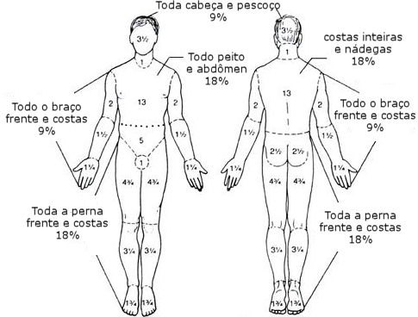
O diagrama não tem valor para queimaduras de 1º grau ou queimaduras solares. Não é preciso entrar em pânico se após um dia de sol você ficar com mais de 50% do corpo queimado.
Se as queimaduras não acometem um região inteira do corpo, um modo simples de calcular a extensão da lesão é usar a área de uma palma da mão como equivalente a 1% da superfície corporal.
A classificação de gravidade é feita da seguinte modo:

a) Queimadura leve:
- Menos de 10% da superfície corporal de um adulto com queimaduras de 2º grau.
- Menos de 5% da superfície corporal de uma criança ou idoso com queimaduras de 2º grau.
- Menos de 2% da superfície corporal com queimaduras de 3º grau.

b) Queimadura moderada:
- 10 a 20% da superfície corporal de um adulto com queimaduras de 2º grau.
- 5 to 10% da superfície corporal de uma criança ou idoso com queimaduras de 2º grau.
- 2 to 5% da superfície corporal com queimaduras de 3º grau.
- Suspeita de queimaduras do trato respiratório por inalação de ar quente.
- Queimaduras leves em pacientes com doenças que predisponham infecções, tais como imunossupressão, diabetes ou anemia falciforme.
- Queimaduras em formato circunferencial, tipo pulseira, colar ou bracelete.

c) Queimadura grave:
- Mais de 20% da superfície corporal de um adulto com queimaduras de 2º grau.
- Mais de 10% da superfície corporal de uma criança ou idoso com queimaduras de 2º grau.
- Mais de 5% da superfície corporal com queimaduras de 3º grau.
- Queimaduras elétricas por alta voltagem.
- Queimaduras comprovadas do trato respiratório por inalação de ar quente.
- Queimaduras significativas na face, olhos, orelhas, genitália ou articulações.
- Outras graves lesões associadas a queimadura, como fraturas e traumas.

O que é uma queimadura leve?
A maioria das pessoas pensa que uma queimadura leve ou simples é algo como aquelas pequenas queimaduras que ocorrem ao se encostar em uma panela quente ou após um dia de sol sem protetor solar. Na verdade, consideramos queimaduras leves aquelas que não cursam com risco de morte nem causam alterações metabólicas no organismo que necessitem de tratamento intra-hospitalar.
Dentro deste conceito podem estar incluídas queimaduras profundas e com risco de cicatrização deformante, aquelas que o senso comum nunca chamaria de queimadura simples.
A classificação de gravidade da queimadura depende do grau, da causa, do potencial para haver complicações e, principalmente, da extensão da lesão. A aparência estética da lesão não serve para definir a gravidade de um queimado. Por isso, você pode até ter uma pequena queimadura de 3º grau e ainda assim isso ser considerado uma queimadura leve.
Sendo assim, consideramos uma queimadura leve quando ela apresenta as seguintes características:
- Existem apenas queimaduras de 1º grau.
- As queimaduras de 2º grau acometem menos de 10% da superfície corporal de um adulto (em torno de 7,5 cm no maior diâmetro).
- As queimaduras de 2º grau acometem menos de 5% da superfície corporal de uma criança ou idoso.
- As queimaduras de 3º grau acometem menos de 2% da superfície corporal e não há outras lesões traumáticas associadas.
Além dos requisitos acima, para ser considerada uma queimadura simples também são necessários que:
- A queimadura seja isolada (sem inalação de ar quente ou queimadura por eletricidade)
- Não acometa olhos ou grandes áreas da face, mãos, períneo ou pés.
- Não envolva completamente grandes articulações como joelhos ou ombros, por exemplo.
- Não envolva uma área do corpo de forma circunferencial (em forma de pulseira, colar ou anel), pois áreas queimadas ficam inchadas, e queimaduras circunferenciais podem obstruir o fluxo de sangue para regiões adjacentes.
Os critérios acima servem para avaliar a necessidade ou não de internação hospitalar. Entretanto, o fato de uma queimadura não ser considerada moderada ou grave não obrigatoriamente elimina a necessidade de uma avaliação médica.
Qualquer queimadura que destrua a camada superficial da pele ou envolva uma extensão maior que 1% do corpo (equivalente ao tamanho de uma palma da mão) deve ser avaliada por um médico. O mesmo vale para qualquer queimadura elétrica ou por produtos químicos.
A forma mais comum de queimadura leve é através da exposição solar exagerada sem a protetor solar. Acidentes na cozinha durante a preparação de comida também são comuns, principalmente se há fritura com óleo.

Imagens de queimaduras leves
- 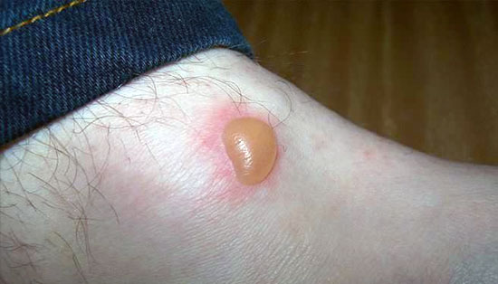Queimadura de segundo grau com vesícula ainda intacta..
- 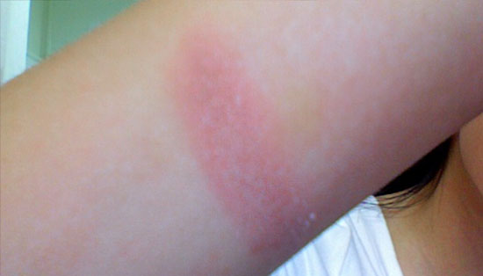Queimadura de primeiro grau.
- 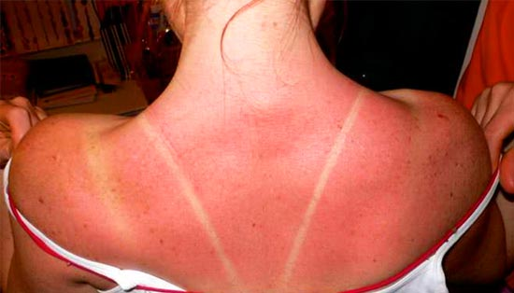Queimadura solar de primeiro grau.
- 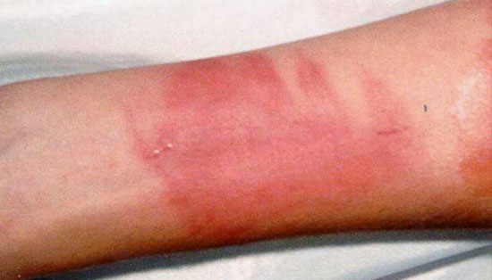
- Queimadura de primeiro grau no braço.
- 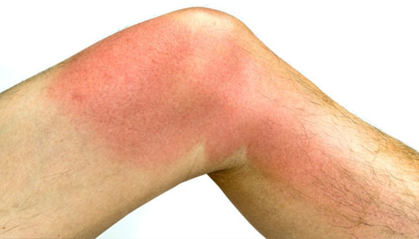Queimadura de primeiro grau na perna.
- 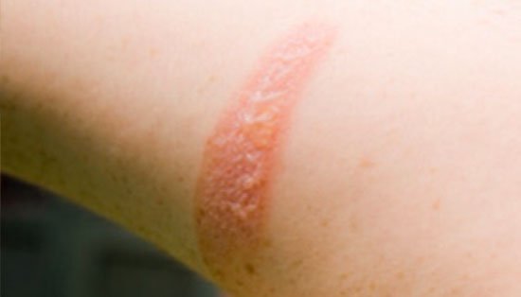
- Queimadura de segundo grau. Múltiplas vesículas pequenas.
- 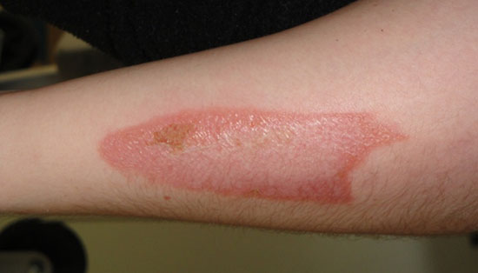Queimadura de primeiro e segundo graus no braço. Pequena bolha já rompida.
- 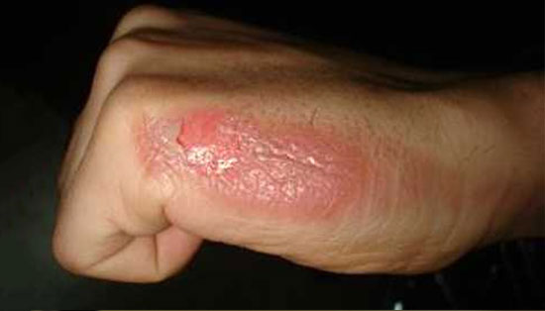
- Queimadura de segundo grau na mão em cicatrização. Bolha rompida.

Tratamento das queimaduras simples

Queimaduras superficiais
As primeiras providências após uma queimadura são esfriá-la e limpá-la. Comece com água corrente fria na lesão por até 15 minutos. Atenção: a água deve ser fria, não gelada. Nunca coloque gelo nas lesões, pois o mesmo também pode queimar a pele e agravar o quadro.
Inicialmente não é preciso nenhum produto de limpeza específico, basta água e sabão simples. Não aplique nenhuma substância sobre a lesão, principalmente manteiga, óleos, pasta de dente, café, etc. Essas receitas caseiras para tratar queimaduras não funcionam, podem agravar a lesão e ainda aumentam o risco de infecção da ferida.
Se a pele não estiver intacta, não aplique nenhuma substância que não tenha sido indicada por um médico. A imensa maioria das receitas caseiras contra queimadura fazem mais mal do que bem.
Se a queimadura for simples, pequena e superficial, pode não ser necessário atendimento médico e, após o devido resfriamento e limpeza da ferida, pode-se aplicar um hidratante a base de Aloe Vera (babosa ou aloés) ou vaselina.
Na maioria dos casos, as queimaduras de 1º grau saram espontaneamente após 3 a 6 dias.

Queimaduras mais profundas
Se a pele estiver danificada, envolva a lesão com compressas ou gazes úmidas (estéreis de preferência). Não use materiais que possam ficar aderidos à pele, como algodão, por exemplo. Se precisar usar ataduras, tome cuidado para que ela não faça compressão sobre a queimadura. Sempre procure proteger a pele sem pressioná-la.
Retire qualquer tipo de roupa ou objeto que esteja sobre a lesão. Se os mesmos estiverem aderidos, não force para não lesionar ainda mais a pele; deixe que um médico resolva o problema.
Se houver bolhas, nunca as estoure; se houver pele pendurada, não a arranque. Se houver sinais de pele carbonizada ou morta, deixe o médico decidir como proceder. Tenha cuidado na hora de limpar a ferida.
Se não houver contra-indicações, o paciente pode tomar um analgésico, como paracetamol ou dipirona para o controle da dor. Queimaduras de 1º grau ou 2º grau superficiais são muito dolorosas. Se a queimadura for grande, muitas vezes é necessário um analgésico opioide para alívio da dor, como tramadol, por exemplo.
Mais uma vez, se a lesão for extensa ou houver dano da camada superficial da pele, procure atendimento médico.
Todo paciente com queimaduras que provoquem exposição das camadas mais profundas da pele deve receber vacina contra tétano (se necessário de acordo com o seu estado vacinal prévio

Complicações das grandes queimaduras
A pele é o maior órgão do nosso corpo, serve de barreira contra a invasão de germes do exterior e contra a perda de calor e líquidos, sendo essencial para o controle da temperatura corporal. Qualquer paciente com critérios para queimaduras moderadas ou graves deve ser internado para receber tratamento imediato, pois há sério risco de complicações.
O primeiro problema das queimaduras é a quebra da barreira de proteção contra germes do ambiente, favorecendo a infecção das feridas por bactérias da pele e o desenvolvimento da sepse.
Outra complicação é a grande perda de líquidos dos tecidos queimados. Quando a queimadura é extensa, a saída de água dos vasos é tão intensa que o paciente pode entrar em choque circulatório. A insuficiência renal aguda também é uma complicação grave nos grandes queimados, assim como a hipotermia por incapacidade do corpo em reter calor devido a granes áreas de pele queimada.
Quando a área do tórax e do pescoço são acometidas por queimaduras mais profundas, a cicatrização torna a pele muito rígida e retraída, o que pode atrapalhar os movimentos da respiração. Neste caso é necessária a escarotomia, uma incisão cirúrgica da pele de modo a impedir a que a falta de elasticidade da mesma cause compressão das estruturas internas. Como as mãos são áreas de intensa articulação e movimento, cicatrizações de queimaduras podem ser muito limitantes. Por isso, este tipo de queimadura deve sempre ser avaliada por um médico.
Queimaduras circunferenciais são perigosas pois há risco de compressão de estruturas internadas devido ao inchaço que qualquer queimadura provoca. No membros podem comprimir nervos e vasos. No pescoço podem comprimir as vias aéreas.
Outra grave complicação é a queimadura por inalação de ar quente que pode impedir o paciente de conseguir respirar adequadamente, seja por lesão direta dos pulmões ou por edema e obstrução das vias aéreas.
Quando as lesões são de 3º grau a pele não é capaz de se curar sozinha, sendo necessária a implantação de enxertos de pele para que o interior do organismo não fique exposto ao meio externo. Também é essencial a vacinação contra o tétano.

